中小企业声明函

第一名

明旭建设发展有限公司

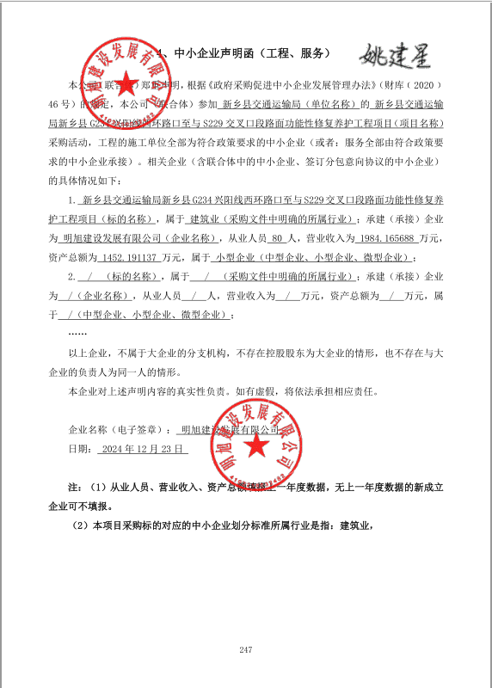

第二名

河南腾华建设工程有限公司

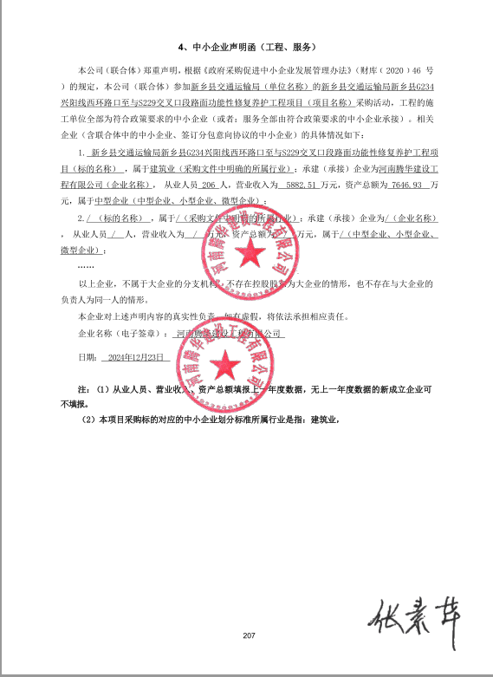

第三名

河南港城建设工程有限公司

